Übung 1: Webbasierte DB-Anwendung

Teil A

3,
Wir haben eine Website mit Hilfe von WWW-Formularen erstellt.
Im Folgenden sind die einzelnen Seiten zu sehen mit einer Beschreibung deren Funktionalität.

Startseite mit Verlinkungen auf die einzelnen Unterseiten.


Hier kann für einen Verein gevotet werden.
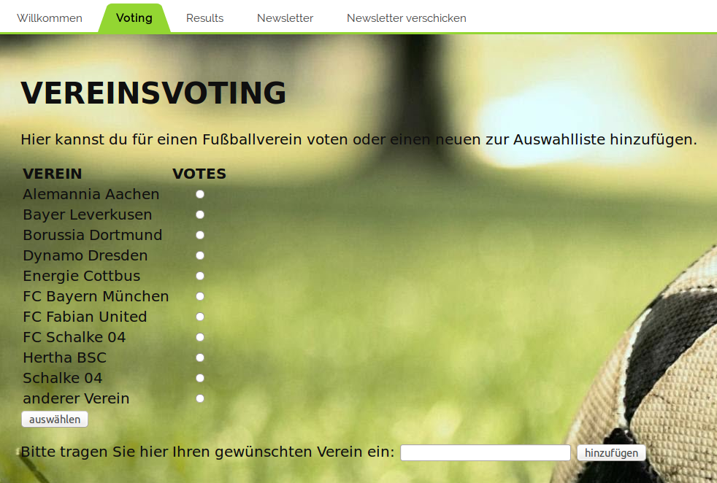
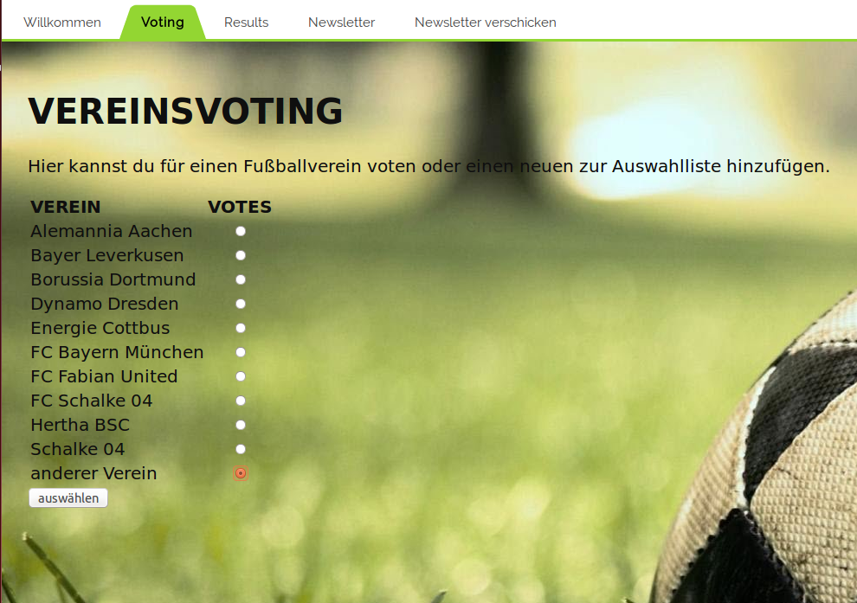

Ein neuer Verein kann über den untersten Radio-Button hinzugefügt werden.
Wählt man dieses aus, erscheint ein neues Eingabefeld.

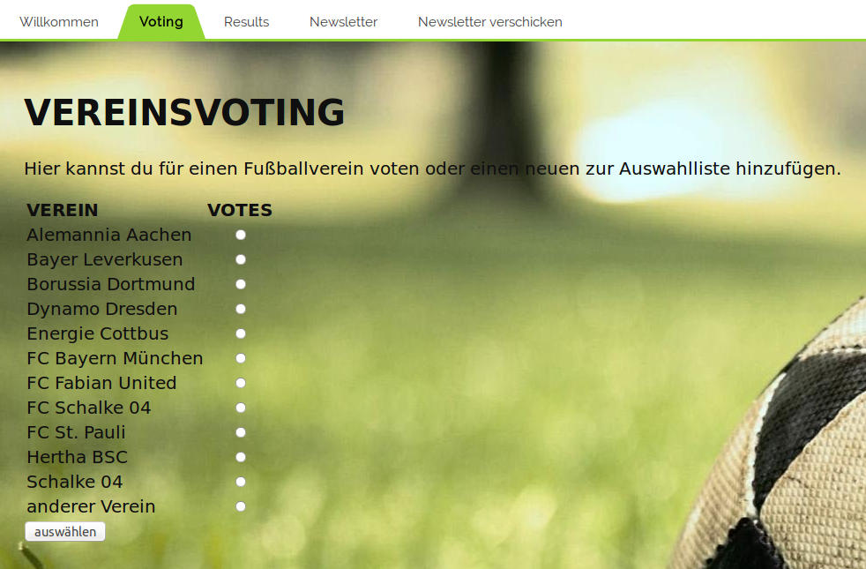
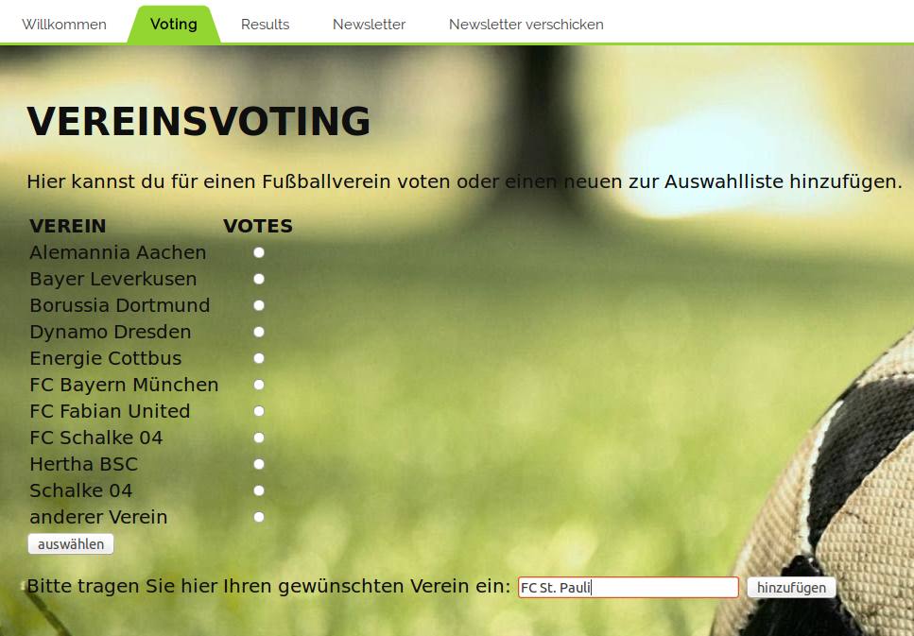

Nach dem Hinzufügen erscheint der neue Verein in der Liste.

Trägt man einen neuen Verein ein, wird ein Vote abgesetzt. Unter Results kann man das einsehen.
Will man für einen Verein normal voten, wählt man den Radio-Button aus.
Nach dem Vote erscheint die Meldung, das für den Verein gevotet wurde.
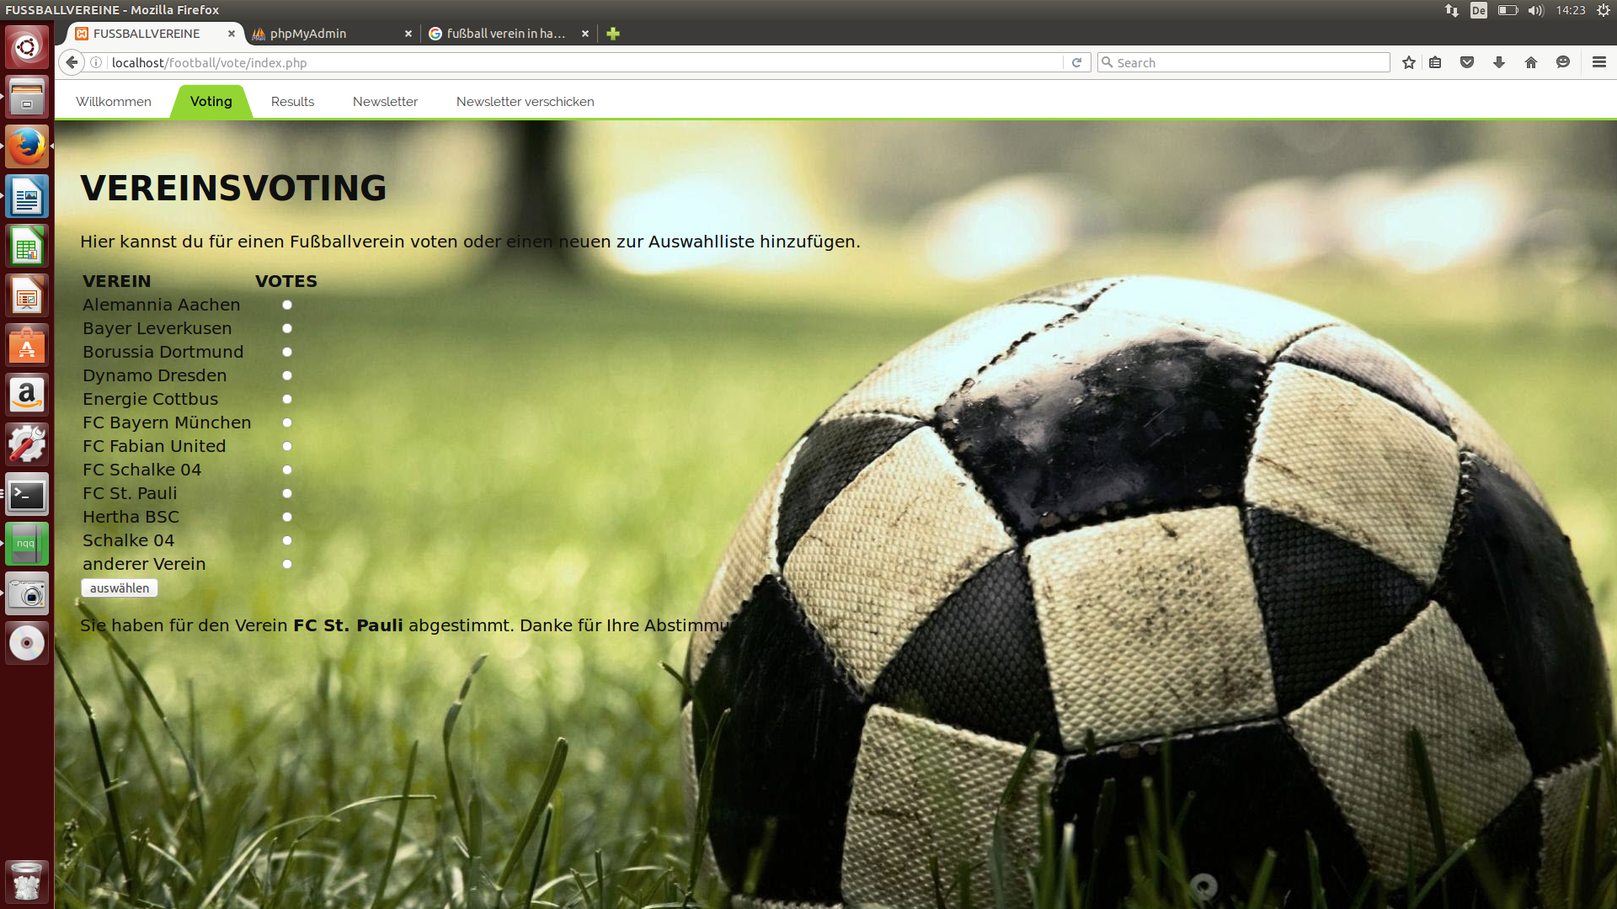
Das Ergebnis kann man in Result wieder einsehen.
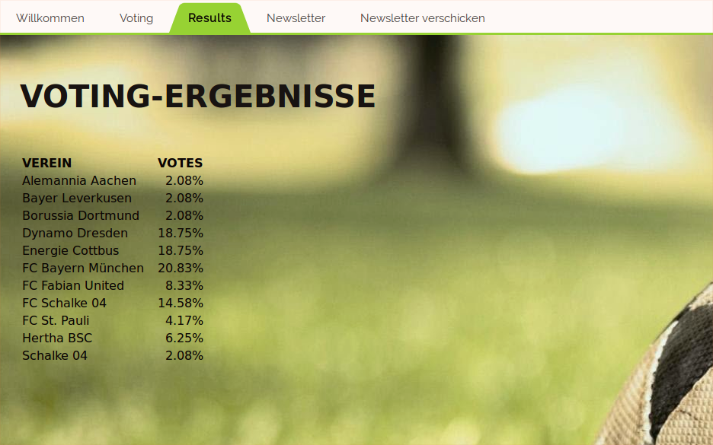

Die Relation sieht in der Datenbank wie folte aus: Es gibt eine Tabelle teams in der Datenbank football.

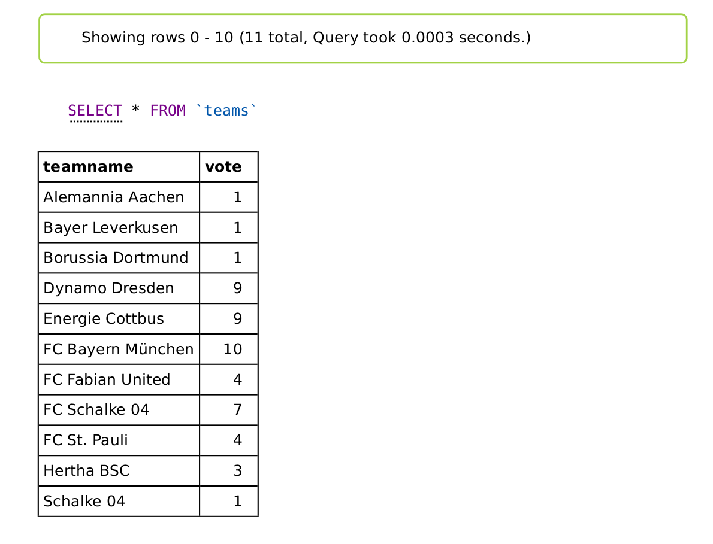

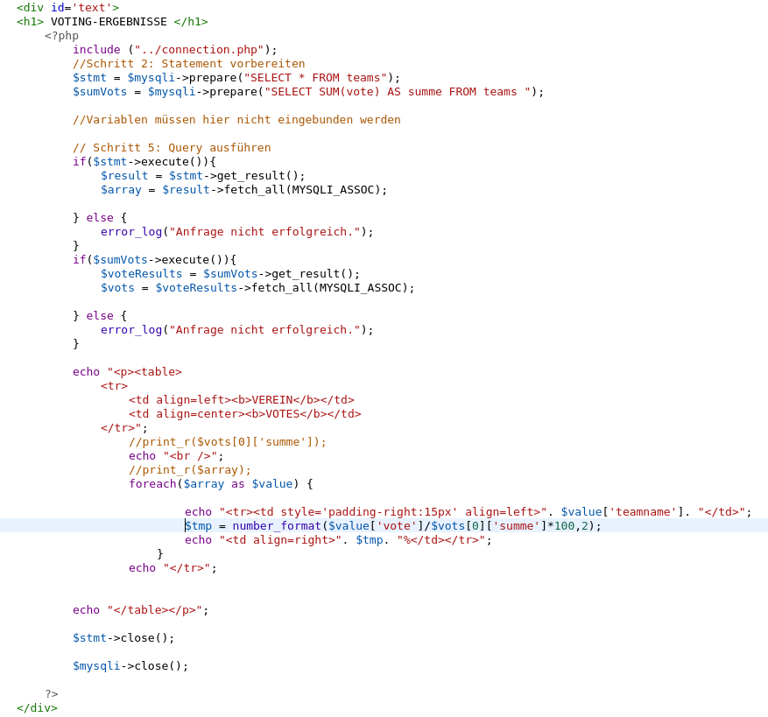Code zur Auflistung der prozentualen Anteile der entfallenen Stimmen pro Verein.

Teil B

Tabellen in der Datenbank


